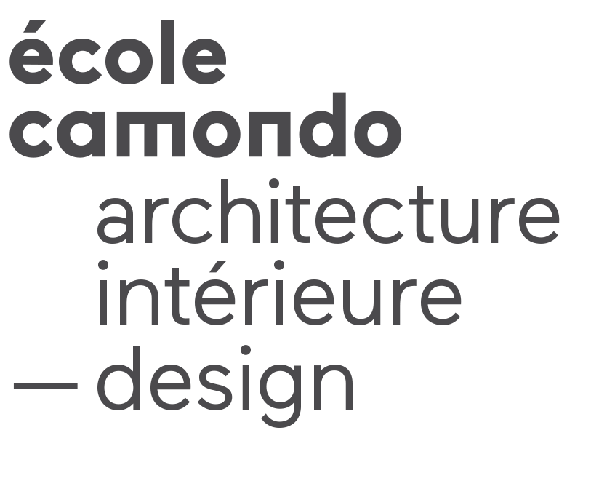
Année 1 | Sem 2 | WORKSHOP PLASTIQUE | 2 ECTS | 30 heures

Nom et qualité du ou des enseignants
Loïc Person, plasticien,
Dominique Dehais, plasticien,
Cendrine de Susbielle, galeriste et enseignante

Format du cours
Intensif sur une semaine, 6h/j x 5j - 3 groupes

Langue d’enseignement
Français

Descriptif du cours / Programme
- volume : plein, creux et épaisseur
- signe : graphique, autographe et chromatique
- surface : texture, couleur et partition
- espace : entre dedans et dehors.

Objectifs
La notion de « plastique » renvoie à la capacité de donner la forme. Il est donc important d’en comprendre l’efficience dans les processus de conception de l’objet et de l’espace, découverte des phénomènes signifiants que produit la forme, étude de la spécificité et du potentiel plastique de quatre catégories de constituants physiques de l’environnement : le volume, le signe, la surface, l’espace, mise en forme d’une idée, d’une sensation, d’une situation, d’une perception.

Cette appréhension globale des conditions de la plastique a pour objet de donner aux étudiants une compréhension élargie des fondements des disciplines plastiques enseignées.

Nature des exercices
Atelier intensif, 3 groupes.

Modalités d’évaluation
Contrôle continu.

